Penerapan Pemakaian Pestisida yang Tepat dalam Mengendalikan Organisme Penganggu Tanaman Sayuran di Desa Tanjung Baru, Indralaya Utara

Application of the Appropriate Use of Pesticides in Controlling Vegetable Plant Pest Organisms in Tanjung Baru Village, North Indralaya

**Arsi**1*), Danika Tiara Sukma1, Suparman SHK1, Harman Hamidson1, Chdanra Irsan1, Suwdani1, Yulia Pujiastuti1, Nurhayati1, Abu Umayah1, Bambang Gunawan1,

1Program Studi Proteksi Tanaman Fakultas Pertanian Universitas Sriwijaya

*)Penulis untuk korespondensi: arsi@fp.unsri.ac.id

***Abstract***

*The community in Tanjung Baru Village is a community whose majority of jobs are farmers. Plants that are widely planted by the community are vegetables. In the cultivation of this vegetable crop, there are many problems faced. In controlling it using synthetic pesticides to suppress the growth dan development of these organisms. However, people use synthetic pesticides often not according to the advice on the synthetic pesticide packaging label. These problems occur in the community in Tanjung Baru Village, North Indralaya District, Ogan Ilir Regency, South Sumatra. This service activity is expected to be able to apply synthetic pesticides properly dan correctly. Communities can use synthetic pesticides to target the organisms controlled in the field. The public can use the recommended dose on the packaging label dan not waste it in the use of synthetic pesticides. So that people can increase their income in vegetable cultivation. The method in this service is to carry out activities, namely, providing counseling on the use of pesticides that are in appropriate doses in vegetable crops, the application of synthetic pesticides that are right on target against pest organisms in the field dan counseling on how to apply synthetic pesticides properly dan correctly. Based on the results of observations made by farmers, they have carried out control according to the recommended dose. This is after the extension, many farmers spray pesticides that are not in accordance with the dose or dosage. Every farmer cannot be separated from the use of pesticides. The use of protective equipment is still very lacking, farmers on average wear masks as protective equipment.*

***Keywords****: Synthetic pesticides, control, pests dan diseases*

***Abstrak***

Masyarakat di Desa Tanjung Baru merupakan masyarakat yang mayoritas pekerjaan adalah petani. Tanaman yang banyak di tanam oleh masyarakat tersebut yaitu, tanaman sayuran. Dalam budidaya tanaman sayuran ini banyak sekali permasalahan yang dihadapi. Dalam melakukan pengendaliannya menggunakan pestisida sintetik untuk menekan pertumbuhan dan perkembangan organisme tersebut. Akan tetapi, masyarakat menggunakankan pestisida sintetik sering tidak sesuai ajuran yang ada pada label kemasan pestisida sintetik tersebut. Permasalahan-permasalahan ini terjadi pada pada masyarakat di Desa Tanjung Baru, Kecamatan Indralaya Utara, Kabupaten Ogan Ilir Sumatera Selatan. kegiatan pengabdian ini diharapkan petani desa Tanjung Baru dapat mengaplikasikan pestisida sintetik dengan baik dan benar. Masyarakat dapat menggunakan pestisida sintetik tepat sasaran terhadap organisme yang dikendalikan di lapangan. Masyarakat dapat menggunakan dosis yang diajurkan dalam label kemasan dan tidak melakukan pemborosan dalam penggunaan pestisida sintetik. Sehingga masyarakat dapat meningkatkan pendapatan dalam budidaya tanaman sayuran. Metode dalam pengabdian ini dengan melakukan kegiatan yaitu, memberikan penyuluhan tentang pemakaian pestisida yang sesuai dosis pada pertanaman sayuran, aplikasi pestisida sintetik yang tepat sasaran terhadap organisme pengganggu di lapangan dan penyuluhan bagaimana cara pengaplikasikan pestisida sintetik dengan baik dan benar. Berdasarkan hasil pengamatan yang dilakukan petani sudah melakukan pengendalian sesuai dosis yang diajurkan. Hal ini setelah dilakukan penyuluhan, banyak petani melakukan penyemprotan pestisida yang tidak sesuai dengan dosis atau takaran. Setiap petani tidak lepas dengan penggunaan pestisida. Pemakaian alat pelindung masih sangat kurang sekali, petani rata-rata memakai masker sebagai alat pelindung.

*.*

***Kata kunci****: Pestisida sinntetik, pengendalian, hama dan penyakit*

# Pendahuluan

Budidaya tanaman sayuran di Desa Tanjung Baru, Kecamatan Indralaya Utara, Kabupaten Ogan Ilir sangat digemari masyarakat tersebut. Karena masyarakat tersebut mayoritas petani sayuran. Sayuran-sayuran yang mereka tanam di lahan pertanian bermacam-macam seperti mentimun, pare, oyong, kangkung, cabai, kacang Panjang, terong dan bayam. Tanaman tersebut paling cocok untuk dibudidayakan di Desa Tanjung Baru, Kecamatan Indralaya Utara. Dalam melakukan budidaya tanaman sayuran para petani melakukan pengemburan tanah menggunakan cangkul atau manual. Ada juga petani menggunakan bajak untuk pengelolahan lahan tersebut. Bagi petani yang memiliki lahan yang luas dan modal yang besar dapat menggunakan bajak. Akan tetapi, petani yang memiliki lahan yang kecil dan sempit biasanya dikerjakan sendiri. Modal merupakan faktor utama yang menjadi kendala dalam budidaya tanaman sayuran di Desa Tanjung Baru. Sehingga dapat mempengaruhi jumlah tenaga kerja pada lahan tersebut. Petani di Desa Tanjung Baru dalam budidaya tanaman sayuran pupuk dasar yang digunakan untuk menambah kesuburan tanah menggunakan pupuk kdanang yang dicampurkan pada tanah tersebut. Kemudian petani melakukan pemasangan mulsa untuk mengaja kelembaban tanah tersebut. Petani tersebut masih mengdanalkan pestisida sintetik dalam pengendalian organisme pengganggu tanaman di lapangan.

Serangan organisme pengganggu tanaman seperti hama, penyakit dan gulma. Hama merupakan organisme yang dapat menimbulkan kerusakan bagi tanaman yang merugikan secara ekonomis. Hama-hama yang menyerang tanaman sayuran seperti, kutu daun (*Aphis gossypii*) (Hirma W *et al*., Anggraeni 2020) yang dapat menyebabkan keriting pada tanaman cabai , kutu kebul (*Bemisia tabaci*) yang dapat menyebabkan penyakit kuning pada tanaman cabai dan dapat menyerang tanaman mentimun, pare dan terong, Lalat buah (*Bactrocera* sp.) (Patty, 2018; Pujiastuti *et al*., 2020) yang menyerang buah cabai, mentimun, oyong dan terong (Arsi *et al*., 2020; Hidayat *et al*., 2018; Hirma W *et al*., 2020; Rahayu dan Nasir, 2017; Ridwan dan Prastia, 2017; Setiawan dan Oka, 2015; Suhardjadinata, 2019). Ulat gerayak (*Spodoptera litura*) yang menyerang tanaman cabai, kacang panjang, kangkung dan bayam . Thrip (*Thrips* sp.) merupakan serangga hama yang menyerang daun cabai di lapangan (Subagyo *et al*., 2015). Selain itu, dalam budidaya tanaman sayuran banyak juga terserang penyakit seperti, Penyakit antraknosa yang menyerang buah cabai yang disebabkan oleh *Collethotricum* sp., keriting daun yang disebabkan oleh virus, *Cescospora* sp. yang menyerang daun cabai, layu fusarium yang menyerang cabai disebabkan oleh penyakit *Fusarium* sp. virus juga dapat menyerang tanaman terong, mentimun, oyong dan kacang Panjang sehingga dapat menurunkan hasil produksi tanaman tersebut (Aziziy *et al*., 2020). Selain hama dan penyakit, gulma yang ada dilapangan dapat mengganggu pertumbuhan dan perkembangan tanaman di lahan pertanian. Gulma di lapangan bermacam-macam ada yang berdaun lebar dan berdaun sempit.

Pengendalian organisme penganggu tanaman banyak cara yang dapat dilakukan untuk mengurangi pertumbuhan dan perkembangan pada lahan pertanian. Pengendalian tersebut dapat dilakukan dengan cara pemilihan bibit unggul, perlakukan benih (Riti *et al*., 2018), pengendalian secara fisik, pengendalian secara mekanik (Fauzana *et al*., 2019), pengendalian secara bercocok tanam dan pengendalian secara hayati (Bdane *et al*., 2020). Akan tetapi, para petani di Desa Tanjung Baru, Kecamatan Indralaya Utara, Kabupaten Ogan Ilir masih menggunakan pestisida sintetik dalam menekan pertumbuhan dan perkembangan organisme pengganggu tanaman di lapangan. Walaupun masyarakat tersebut tahu dampak yang ditimbulkan oleh pestisida sintetik tersebut. Pestisida sintetik dapat meningkat serangga hama menjadi resisten

# Metode Pelaksanaan

Metode dalam kegiatan ini dilaksanakan dengan menyesuaikan masing-masing kepakaran pelaksana yang multi disiplin ilmu. Penyuluhan mengenai pemakaian pestisida sintetik yang sesuai dengan dosis yang di lapangan serta pengamatan terhadap hama dan penyakit serta rekomendasi di lapangan. Demo plot dalam menerapkan insektisida sintetik di lahan tanaman sayuran akan didampingi oleh peneliti sebagai Penyuluhan, Pembimbingan dan pendampingan praktek lapangan mahasiswa dan petani

Penyuluhan penggunaan pestisida sintetik dilakukan menggunakan ceramah dengan menyampaikan contoh-contoh kasus yang diakibatkan aplikasi pestisida sintetik yang tidak sesuai dosis yang diajurkan pada label kemasan.

Masyarakat dilakukan pembimbingan dalam budidaya tanaman sayuran di lapangan. melalui penyuluhan pada lahan-lahan petani yang ada di Desa Tanjung Baru, Kecamatan Indralaya Utara, Kabupaten Ogan Ilir, kemudian dilanjutkan dengan melakukan pembimbingan dan pendampingan dalam mempraktekkan bagaimana cara aplikasi pestisida yang baik dan benar sesuai dengan sasaran organisme penganggu tanaman di lapangan. Sehingga pestisida sintetik yang digunakan dapat membantu mengurangi perkembangan dan pertumbuhan hama dan penyakit di lapangan.

Petani yang budidaya tanaman sayuran dilakukan pembimbingan dan pendampingan dalam melakukan pengendalian menggunakan pestisida sintetik. Dengan penggunaan alat-alat yang akan dipakai pada waktu melakukan penyemprotan pestisida di lapangan. selain itu, dilakukan pendampingan ketika penyemprotan dilakukan. Hal-hal yang tidak boleh dilakukan sampai pada proses pendampingan dilaksanakan. Selain itu, akan dilakukan evaluasi terhadap hasil penyemprotan yang telah dilakukan supaya tidak menimbulkan kerugian baik bagi petani dan lingkungan yang ada disekitar tanaman yang disemprot. Selain itu, evaluasi juga dapat memberikan suatu pengetahuan terhadap petani bagaimana cara mengaplikasikan pestisida yang baik dan benar di lapangan. Kemudian dilakukan pengamatan terhadap hasil aplikasi tersebut dan kemudian hasil pengamatan dapat dilakukan memberikan kesimpulan dalam penggunaan pestisida sintetik.

# Hasil dan Pembahasan

Berdasarkan hasil wawancara dan observasi yang dilakukan pada petani di Desa Tanjung Baru, pada umumnya masyarakat disana melakukan kegiatan bertani seperti bercocok tanam. Tanaman yang ditanam oleh petani sekitar kebanyakan tanaman hortikultura. Tanaman hortikultura sendiri jenis tanaman yang lumayan mudah dirawat, dalam pemanenan cukup cepat dan dalam penjualan lebih menguntungkan bagi petani. Pada bulan September kebanyakan petani di Desa Tanjung Baru menanam cabai karena di bulan inilah semua petani serentak menanam cabai, hal itu dikarenakan petani di Desa Tanjung Baru biasa menanam cabai di bulan September. Dalam budidaya tanaman cabai tentunya tidak terlepas dari serangan hama dan penyakit. Serangan hama dan penyakit dalam skala yang besar tentunya akan meresahkan semua petani karena dari serangan itu akan menurunkan hasil panen dan ekonomi penjualan tanaman cabai bagi petani.

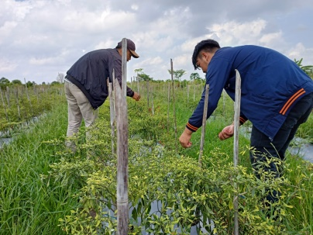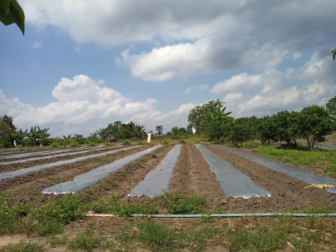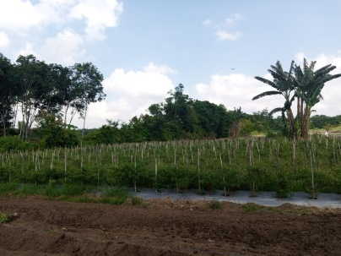

C

B

A

Gambar 1. Pembersihan gulma di sekitar pertanaman cabai (A), Guludan yang sudah diberi mulsa (B), Lahan cabai petani di Desa Tanjung Baru (C).

Untuk menurunkan serangan hama dan penyakit tentunya petani berupaya dalam menguranginya yaitu dengan menggunakan bantuan pestisida. Dalam penggunaan pestisida, seluruh petani di Desa Tanjung Baru sudah menggunakan yang namanya pestisida. Penggunaan dosis pestisida pada setiap petani berbeda-beda, petani di Desa Tanjung baru untuk pencampuran pestisidanya itu beberapa petani ada yang dicampur ada pula tidak dicampur sama sekali. Dalam menggunakan pestisida tentunya petani menggunakan alat pelindung seperti masker, baju panjang, sarung tangan, sepatu boot, dan poncho/jas hujan. Sebagian besar petani di Desa Tanjung Baru sudah menggunakan alat pelindung, walaupun ada beberapa petani dalam penggunaan alat pelindung yang tidak lengkap digunakan seperti tidak menggunakan poncho/jas hujan, masker, sarung tangan.

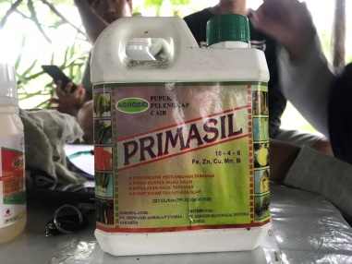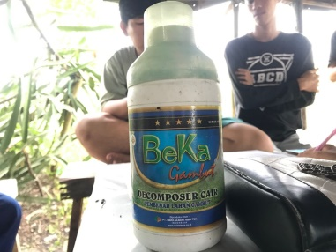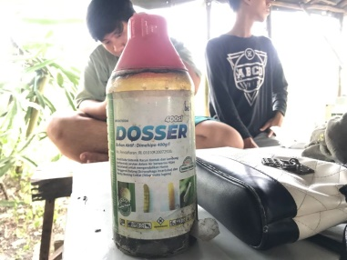

Gambar 2. Beberapa pestisida yang digunakan oleh petani di Desa Tanjung Baru.

Berdasarkan hasil wawancara didapatkan hasil bahwa hampir semua petani sudah menggunakan pestisida mulai dari insektisida, Fungisida dan Herbisida, dengan dosis dan frekuensi yang berbeda-beda. Setiap petani melakukan penyemprotan di waktu pagi dan sore hari.

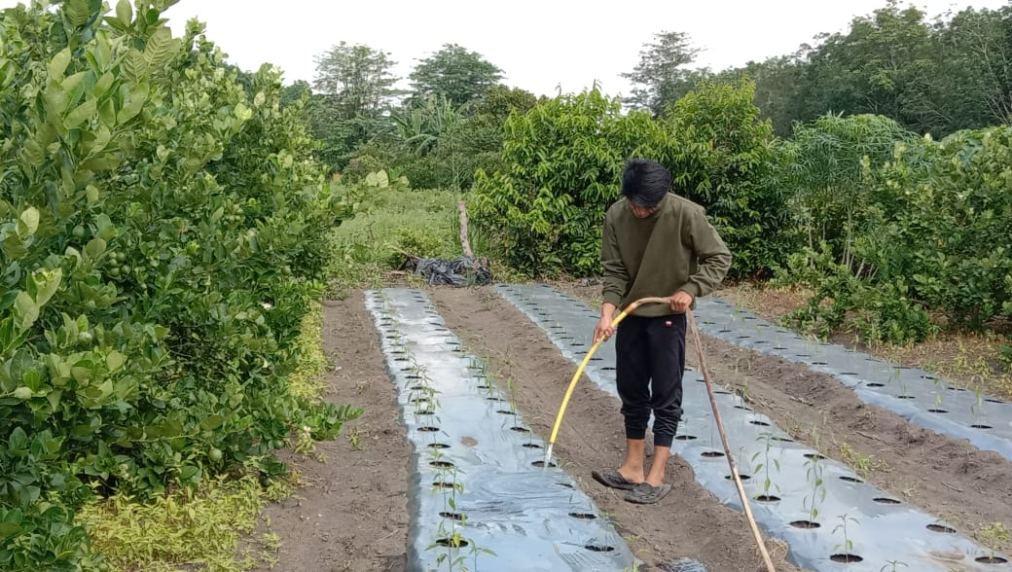

Gambar 3. Petani menyiram tanaman di lahan

Tabel 1. Data penggunaan insektisida di lahan para petani di Desa Tanjung Baru.

|  |  |  |  |  |  |  |  |  |  |  |  |  |
| --- | --- | --- | --- | --- | --- | --- | --- | --- | --- | --- | --- | --- |
| Pestisida | Petani | | | | | | | | | | | |
|  | Edi | Suryadi | Mulyadi | Heri | Fauzi | Rizal | Kamelia | Hen | Haryadi | Bahalim |
| Insektisida | Nama | Alika | Alika | Akron | Alika | Akron | Tidak | Regent | Endure | Regent | Fokker |
| Dosis | Set tutup botol | Set tutup botol | Set tutup botol | Set tutup botol | Set tutup | Tidak | Set tutup | 1 tutup | 1 tutup | 10 ml |
| Frekuensi | 1x seminggu | 1x seminggu | 1x seminggu | 2x seminggu | 1 kali seminggu | Tidak | 2x seminggu | 2x seminggu | 2x seminggu | 4 hari sekali |
| Fungisida | Nama | Bio Max | Antracol | Bion M | Tidak | Antracol | Antracol | Antracol | Bion M | Bion M | Bion M |
| Dosis | 2 sdm | 2 sdm | 2 sdm | Tidak | 12 L | 12 L | 2 sdm | 2 sdm | 1 sdm | 2 sdm |
| Frekuensi | 1x seminggu | Ada gejala | 1 x seminggu | Tidak | Ada gejala | Ada gejala | Ada gejala | Lihat gejala | Ada gejala | 1 x seminggu |
| Herbisida | Nama | TM Polsat | Gramoxone | Gramoxone | Gramoxone | Tidak | Tidak | Alpatek | Gramoxone | Viaron | Benxone |
| Dosis | Set tutup botol | Set tutup botol | 1 tutup botol | Set tutup botol | Tidak | Tidak | Set tutup | 1 tutup | 100 ml | 100 ml |
| Frekuensi | ada gulma | Ada gulma | Ada gulma | Ada gejala | Tidak | Tidak | Ada gulma | 1 x | Ada gulma | Ada gulma |
| Penggunaan |  | Semprot | Semprot | Semprot | Semprot | Semprot | Semprot | Disemprot | Disemprot | Disemprot | Disemprot |
| Waktu |  | Pagi | Sore | Pagi | Pagi | Pagi | Pagi | Pagi | Pagi | Pagi | Sore |
| Umur Tanam |  | 2 bulan | 1 bulan | 1 bulan | 2 bulan | 1 bulan | 2 bulan | 40 hari | 1 bulan | 40 hari | 10 hari |
| Alat |  | Knapsack | Knapsack | Knapsack | Knapsack | Knapsack | Knapsack | Knapsack | Knapsack | Knapsack | Knapsack |

|  |  |  |  |  |  |  |  |  |  |
| --- | --- | --- | --- | --- | --- | --- | --- | --- | --- |
| **Pestisida** | **Petani** | | | | | | | | |
|  | **M. Yunus** | **Fatriani** | **Baidah** | **Demilah** | **Namsiah** | **Tuti** | **Sarmadi** | **Yasin** |
| **Insektisida** | Nama | Alika | Alika | Regent | Kesent | Akron | Alika | Alika | Endure |
| Dosis | Set tutup botol | Set tutup botol | Set tutup botol | Set tutup botol | Set tutup | Set tutup | Set tutup | 1 tutup |
| Frekuensi | 1x seminggu | 1x seminggu | 1x seminggu | 2x seminggu | 1 kali seminggu | 2 kali seminggu | 2 kali seminggu | 2x seminggu |
| **Fungisida** | Nama | Antarcol | Bion M | Antracol | Antracol | Antracol | Bion M | Tidak | Bion M |
| Dosis | 2 sdm | 1 sdm | 2 sdm | 2 sdm | 12 L | 1 sdm | Tidak | 2 sdm |
| Frekuensi | 1x seminggu | 1 x seminggu | 1 x seminggu | 1x seminggu | Ada gejala | 1x seminggu | Tidak | Lihat gejala |
| **Herbisida** | Nama | Gramoxone | Gramoxone | Gramoxone | Gramoxone | Tidak | Bazooka | Gramoxone | Gramoxone |
| Dosis | Set tutup botol | Set tutup botol | 1 tutup | Set tutup botol | Tidak | 1 tutup | Set tutup botol | Set tutup |
| Frekuensi | Ada gulma | Ada gulma | Ada gulma | Ada gulma | Tidak | Ada gulma | Ada gulma | Ada gulma |
| Penggunaan |  | Semprot | Semprot | Semprot | Semprot | Semprot | Semprot | Disemprot | Disemprot |
| Waktu |  | Pagi | Pagi | Pagi | Pagi | Pagi | Pagi | Pagi | Pagi |
| Umur Tanam |  | 12 hari | 30 hari | 1 bulan | 1 bulan | 1 bulan | 1 bulan | 1 bulan | 1 bulan |
| Alat |  | Knapsack | Knapsack | Knapsack | Knapsack | Knapsack | Knapsack | Knapsack | Knapsack |

|  |  |  |  |  |  |  |
| --- | --- | --- | --- | --- | --- | --- |
| **Pestisida** | **Petani** | | | | | |
|  | **Kosim** | **Matdori** | **Kusnadi** | **Masina** | **Aswawi** |
| Insektisida | Nama | Regent | Regent | Regent | Curacron | Endure |
|  | Dosis | Set tutup botol | Set tutup botol | 20 ml | 1 tutup | 1 tutup |
|  | Frekuensi | 1x seminggu | 1x seminggu | 1x seminggu | 2x seminggu | 2x seminggu |
| Fungisida | Nama | Antarcol | Antracol | Bion M | Bion M | Antracol |
|  | Dosis | 2 sdm | 1 sdm | 2 sdm | 1 sdm | 2 sdm |
|  | Frekuensi | 1x seminggu | 1 x seminggu | 1 x seminggu | Ada gejala | 1 x seminggu |
| Herbisida | Nama | Gramoxone | Sitop | Gramoxone | Roundup | Benxone |
|  | Dosis | Set tutup botol | Set tutup botol | 1 tutup | 100 ml | 100 ml |
|  | Frekuensi | Ada gulma | Ada gulma | Ada gulma | Ada gulma | Ada gulma |
| Penggunaan |  | Semprot | Semprot | Semprot | Disemprot | Disemprot |
| Waktu |  | Pagi | Pagi | Pagi | Sore | Pagi |
| Umur Tanam |  | 2 minggu | 2 bulan | 1 bulan | 1 bulan | 1 bulan |
| Alat |  | Knapsack | Knapsack | Knapsack | Knapsack | Knapsack |

Berdasarkan hasil wawancara didapatkan data bahwa beberapa petani hampir sudah menggunakan alat pelindung untuk melakukan penyemprotan pestisida. Beberapa alat pelindung yang digunakan seperti masker, baju panjang, sarung tangan, sepatu boot dan poncho/jas hujan. Alat pelindung sendiri merupakan hal yang harus diutamakan dalam melakukan penyemprotan pestisida karena dapat melindungi petani dari residu pestisida yang menempel pada tubuh.

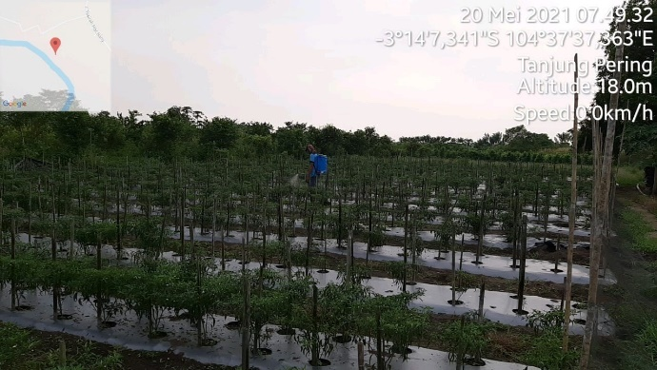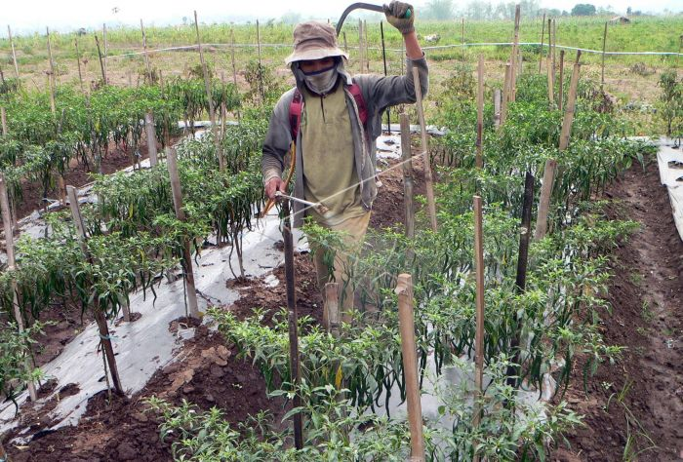

Gambar 4. Petani menyemprot di lahan cabai menggunakan alat pelindung seperti masker, sarung tangan, baju lengan panjang dan sepatu boot.

Tabel 2. Alat pelindung yang digunakan beberapa petani di Desa Tanjung Baru.

|  |  |  |  |  |  |
| --- | --- | --- | --- | --- | --- |
| **Petani** | **Alat Pelindung** | | | | |
| **Masker** | **Baju Panjang** | **Sarung tangan** | **Boot** | **Poncho** |
| Edi | Tidak | Ya | Ya | Ya | Ya |
| Suryadi | Ya | Ya | Tidak | Ya | Tidak |
| Mulyadi | Ya | Ya | Ya | Ya | Tidak |
| Heri | Ya | Ya | Ya | Ya | Tidak |
| Fauzi | Ya | Ya | Ya | Ya | Tidak |
| Rizal | Ya | Ya | Ya | Ya | Tidak |
| Kamelia | Ya | Ya | Ya | Tidak | Tidak |
| Hen | Tidak | Ya | Tidak | Ya | Tidak |
| Haryadi | Tidak | Ya | Tidak | Ya | Tidak |
| Bahalim | Ya | Ya | Ya | Ya | Tidak |

|  |  |  |  |  |  |
| --- | --- | --- | --- | --- | --- |
| **Petani** | **Alat Pelindung** | | | | |
| **Masker** | **Baju Panjang** | **Sarung tangan** | **Boot** | **Poncho** |
| M. Yunus | Ya | Ya | Ya | Ya | Tidak |
| Fatriani | Ya | Ya | Ya | Ya | Tidak |
| Baidah | Ya | Ya | Ya | Ya | Tidak |
| Demilah | Ya | Ya | Tidak | Ya | Tidak |
| Namsiah | Ya | Ya | Ya | Ya | Tidak |
| Tuti | Ya | Ya | Ya | Ya | Tidak |
| Sarmadi | Tidak | Ya | Tidak | Ya | Tidak |
| Yasin | Ya | Ya | Ya | Ya | Tidak |

|  |  |  |  |  |  |
| --- | --- | --- | --- | --- | --- |
| **Petani** | **Alat Pelindung** | | | | |
| **Masker** | **Baju Panjang** | **Sarung tangan** | **Boot** | **Poncho** |
| Kosim | Ya | Ya | Ya | Tidak | Tidak |
| Matdori | Ya | Ya | Ya | Tidak | Tidak |
| Kusnadi | Ya | Ya | Ya | Ya | Ya |
| Masina | Tidak | Ya | Ya | Ya | Tidak |
| Aswawi | Ya | Tidak | Ya | Ya | Tidak |

Berdasarkan hasil wawancara dan data yang didapatkan bahwa semua petani di Desa Tanjung Baru sesudah melakukan penyemprotan pakaian yang digunakan langsung dicuci untuk menghindari residu pestisida yang menempel pada pakaian. Selama menggunakan/menyemprot pestisida semua petani tidak merokok walaupun ada beberapa petani yang ditemukan merokok selama melakukan penyemprotan. Semua petani di Desa Tanjung Baru sudah tepat sasaran dalam penyemprotan pestisida, seperti untuk mengurangi serangan hama ulat, petani menggunakan insektisida khusus untuk ulat, dan juga untuk penyemprotan pestisida petani di Desa Tanjung Baru mengikuti arah angin.

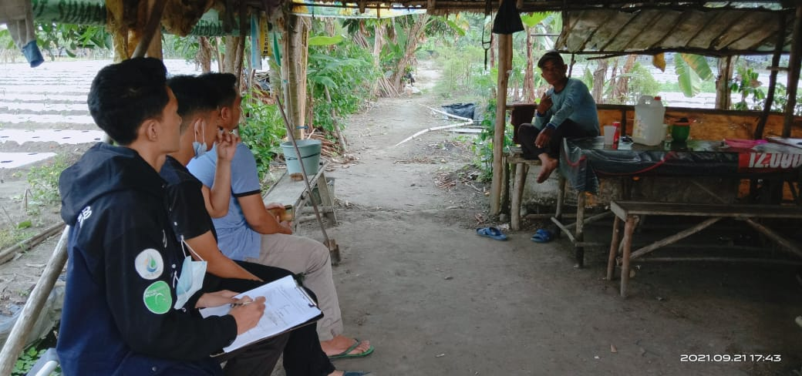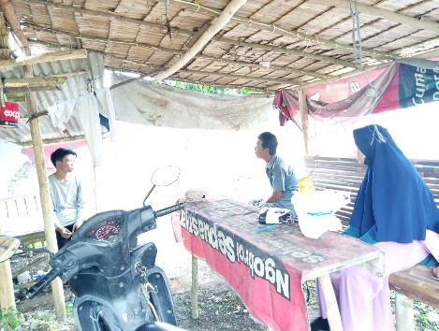

B

A

Gambar 5. Pendataan petani dalam penggunaan pestisida yang tepat sasaran (a), sosialisasi pada petani menggenai tepat sasaran dalam penyemprotan pestisida (b).

Tabel 3. Tepat sasaran dalam penyemprotan pestisida, dan perilaku petani dalam penyemprotan

|  |  |  |  |  |
| --- | --- | --- | --- | --- |
| Petani | Alat Pelindung dan Penyemprotan | | | |
| Dicuci | Merokok | Tepat sasaran | Arah Angin |
| Edi | Ya | Ya | Ya | Ya |
| Suryadi | Ya | Tidak | Ya | Ya |
| Mulyadi | Ya | Ya | Ya | Ya |
| Heri | Ya | Tidak | Ya | Ya |
| Fauzi | Ya | Tidak | Ya | Ya |
| Rizal | Ya | Tidak | Ya | Ya |
| Kamelia | Ya | Ya | Ya | Ya |
| Hen | Ya | Tidak | Ya | Ya |
| Haryadi | Ya | Tidak | Ya | Ya |
| Bahalim | Ya | Tidak | Ya | Ya |

|  |  |  |  |  |
| --- | --- | --- | --- | --- |
| Petani | Alat Pelindung dan Penyemprotan | | | |
| Dicuci | Merokok | Tepat sasaran | Arah Angin |
| M. Yunus | Ya | Ya | Ya | Ya |
| Fatriani | Ya | Tidak | Ya | Ya |
| Baidah | Ya | Tidak | Ya | Ya |
| Demilah | Ya | Tidak | Ya | Ya |
| Namsiah | Ya | Tidak | Ya | Ya |
| Tuti | Ya | Tidak | Ya | Ya |
| Sarmadi | Ya | Tidak | Ya | Ya |
| Yasin | Ya | Tidak | Ya | Ya |

|  |  |  |  |  |
| --- | --- | --- | --- | --- |
| Petani | Alat Pelindung dan Penyemprotan | | | |
| Dicuci | Merokok | Tepat sasaran | Arah Angin |
| Kosim | Ya | Tidak | Ya | Ya |
| Matdori | Ya | Tidak | Ya | Ya |
| Kusnadi | Ya | Tidak | Ya | Ya |
| Masina | Ya | Tidak | Ya | Ya |
| Aswawi | Ya | Tidak | Ya | Ya |

# Kesimpulan

Petani sudah mulai menerapkan pengendalian menggunakan pestisida sesuai dosis yang diajurkan dan petani masih menggunakan alat sederhana dalam melakukan penyemprotan pestisida sintetik.

# Ucapan terima kasih

Program studi Proteksi Tanaman, Jurusan Hama dan Penyakit Tumbuhan, Fakultas Pertanian, Univeristas Sriwijaya, Lembaga Penelitian dan Pengabdian Masyarakat Universitas Sriwijaya.

# Daftar Pustaka

Apsari, R. 2017. “Uji Efektivitas Ekstrak Daun Sirsak Sebagai Insektisida Nabati Terhadap Mortalitas Kutu Daun (*Aphis Glycines*) Pada Tanaman Kedelai.” *Skripsi* 2(1):1–99.

Arsi, A, dan Akbar RA. 2021. “Pengaruh Kultur Teknis Terhadap Serangan Hama *Spodoptera Litura* Pada Tanaman Kubis (*Brassica oleracea*) Di Desa Kerinjing Kecamatan Dempo Utara Kota Pagar Alam Provinsi Sumatera Selatan.” *Jurnal Planta Simbiosa* 3(1):1–10.

Arsi, A, Hendra H, Suparman SHK, Pujiastuti, Y, Herlinda, S, Hamidson H, Gunawan, B, Irsan C, Suwdani S, Efendi A,R, Nugraha I, S, Lailaturrahmi L,, dan Mundanar R,P. 2020. “Identifikasi Serangga Hama pada Tanaman Metimun Di Desa Bumi Agung , Kecamatan Lempuing , Kabupaten Ogan Komering Ilir , Sumatera Selatan.” *Prosiding Seminar Nasional Lahan Suboptimal Ke-8 Tahun 2020* 978–79.

Arsi, A, Wagiyanti W, Suparman Shk, Pujiastuti, Y, dan Herlinda, S. 2020. “Inventarisasi Serangga Pada Pertanaman Cabai Merah Di Kecamatan Air Salek Kabupaten Banyuasin.” 978–79.

Aryo, K, P, Lestari W, dan Titik N, A. 2017. “Virulensi Beberapa Isolat *Metarhizium Anisopliae* terhadap Ulat Grayak (*Spodoptera litura* F.) Di Laboratorium.” *J. Agrotek Tropika.* 5(2):96–101.

Aziziy, M H, Oktavianus L T dan Yanyan M. 2020. “Studi Serangan Antraknosa pada Pertumbuhan Cabai Merah (*Capsicum annuum* L.) setelah Aplikasi Larutan Daun Mimba dan Mol Bonggol Pisang.” *Jurnal Agronida* 6(April):1–13.

Bdane, La Ode S, Dani K, Saefuddin, A H, Laode A, Mariadi dan Vit N S. 2020. “Pelatihan Pembuatan Pupuk Hayati, Agens Hayati dan Pestisida Nabati Desa Aunupe Kabupaten Konawe Selatan.” *DINAMISIA: Jurnal Pengabdian Kepada Masyarakat* 4(1):193–200.

Fauzana, H, Rusli R, Nelvia N, Yetti E dan Muhammad A. 2019. “Pengenalan dan Pengendalian Hama Jeruk Siam Di Desa Tanjung Kecamatan Koto Kampar Hulu Kabupaten Kampar.” *Unri Conference Series: Community Engagement* 1:180–85. Doi: 10.31258/Unricsce.1.180-185.

Hidayat, P, Hazen A K, Lutfi A dan Hermanu T. 2018. “Siklus Hidup dan Statistik Demografi Kutukebul *Bemisia tabac*i (Gennadius) (Hemiptera: Aleyrodidae) Biotipe B dan Non-B pada Tanaman Cabai (*Capsicum Annuum* L.).” *Jurnal Entomologi Indonesia* 14(3):143. Doi: 10.5994/Jei.14.3.87.

Hirma W, Ratna D, Larin T dan Gita A. 2020. “Pembuatan Pestisida Nabati Pada Kelompok Tani Wanita Sejahtera Di Desa Sikapat.” *Dinamisia : Jurnal Pengabdian Kepada Masyarakat* 4(4):635–42. Doi: 10.31849/Dinamisia.V4i4.4137.

Lolitasari, Rima E dan Saifuddin H. 2019. “Aplikasi Herbisida Berbahan Aktif Campuran Atrazin- Mesotrion dan Paraquat dalam Pengendalian Gulma pada Pertanaman Jagung (*Zea mays* L .) Application Of Active Herbicide Based On The Mixture Of Atrazine-Mesotrion dan Paraquat In Weed Control In Corn Plan.” *Jurnal Pengendalian Hayati* 2(1):34–39.

Patty, J A. 2018. “Efektivitas Metil Eugenol terhadap Penangkapan Lalat Buah (*Bactrocera dorsalis*) pada Pertanaman Cabai.” *Agrologia* 1(1):69–75. Doi: 10.30598/A.V1i1.300.

Pranoto, W E, Saimul L dan Ratna D L. 2020. “Kombinasi Bawang Putih (*Allium sativum*), Serai (*Cymbopogon citratu*s) dan Sirsak (*Annona muricata*) sebagai Pestisida Nabati pada Kutu Daun (*Aphis Gossypii*) Tanaman Cabai Rawit (*Capsicum frutescens*).” *Jurnal SAINS ALAMI (Known Nature)* 2(2):22–27. Doi: 10.33474/J.Sa.V2i2.3600.

Pujiastuti, Y, Irsan , Herlinda S, Laila K dan Eka Y. 2020. “Keanekaragaman dan Pola Keberadaan Lalat Buah (Diptera: Tephritidae) Di Provinsi Sumatera Selatan.” *Jurnal Entomologi Indonesia* 17(3):125. Doi: 10.5994/Jei.17.3.125.

Putra, S dan Suharno Z. 2016. “Pengaruh Variasi Konsentrasi Ekstrak Serai (*Danropogon Nardus*) terhadap Mortalitas Hama Keong Mas (*Pomacea Caniculata* L.).” *BIOEDUKASI (Jurnal Pendidikan Biologi)* 7(1):10–15. Doi: 10.24127/Bioedukasi.V7i1.485.

Rahayu, R dan Nasril N. 2017. “Pembuatan Biopestisida Sederhana dari Tumbuhan.” *Warta Pengabdian Danalas* 24(3):90–105.

Ridwan, M dan B. Prastia. 2017. “Pemamfaatan Tiga Jenis Pestisida Nabati untuk Mengendalikan Hama Kutu Daun Penyebab Penyakit Kriting Daun Pada Tanaman Cabe Merah.” *Jurnal Sains Agro*.

Riti, E, Muhamad S, Awang M dan Purnama H. 2018. “Keragaman Genetik 19 Genotipe Cabai Rawit Merah (*Capsicum frutescens* ) Serta Ketahanannya terhadap Kutu Daun (*Aphis Gossypii*) Genetic Variability Of Nineteen Birds Eye Chili Genotypes Dan Their Resistance To Melon Aphids ( *Aphis gossypii )*.” *J. Agron. Indonesia* 46(3):290–97.

Setiawan, H Ddan Anak A O. 2015. “Pengaruh Variasi Dosis Larutan Daun Pepaya (*Carica papaya* L.) terhadap Mortalitas Hama Kutu Daun(*Aphis craccivora*)pada Tanaman Kacang Panjang (*Vigna sinensis* L.) sebagai Sumber Belajar Biologi.” *BIOEDUKASI (Jurnal Pendidikan Biologi)* 6(1):54–62. Doi: 10.24127/Bioedukasi.V6i1.158.

Singarimbun, M A, Mukhtar I P dan Syahrial O. 2017. “Hubungan Antara Populasi Kutu Kebul (*Bemisia tabacigenn*.) Dan Kejadian Penyakit Kuning Pada Tanaman Cabai (*Capsicum annum* L.).” *Agroekoteknologi* 5(4):847–54. Doi: 10.32734/Jaet.V5i4.16447.

Singkoh, M dan Deidy Y. K. 2019. “Bahaya Pestisida Sintetik (Sosialisasi dan Pelatihan Bagi Wanita Kaum Ibu Desa Koka Kecamatan Tombulu Kabupaten Minahasa).” *JPAI: Jurnal Perempuan Dan Anak Indonesia* 1(1):5. Doi: 10.35801/Jpai.1.1.2019.24973.

Subagyo, VNO, P. Hidayat, A. Rauf, dan D. Sartiami. 2015. “Trips (Thysanoptera: Thripidae) Yang Berasosiasi Dengan Tanaman Hortikultura Di Jawa Barat Dan Kunci Indentifikasi Jenis.” *Jurnal Entomologi Indonesia* 12(2):59–72. Doi: 10.5994/Jei.12.2.59.

Suhardjadinata. 2019. “Efikasi Ekstrak Babadotan (*Ageratum Conyzoides* L .) Yang Ditambah Surfaktan Terhadap Kutu Daun Persik (*Myzus Persicae* Sulz .).” *Jurnal Media Pertanian* 4(2):40–47.

Suharyon, S. 2017. “Analisis Usahatani Sayuran Di Dataran Tinggi Kerinci Provinsi Jambi.” *Jurnal Ilmiah Ilmu Terapan Universitas Jambi|JIITUJ|* 1(1):13–24. Doi: 10.22437/Jiituj.V1i1.3735.

Supriatna, S, Sondang S dan Indah R. 2021. “Pencemaran Tanah oleh Pestisida Di Perkebunan Sayur Kelurahan Eka Jaya Kecamatan Jambi Selatan Kota Jambi (Studi Keberadaan Jamur Makroza Dan Cacing Tanah).” *Jurnal Ilmiah Universitas Batanghari Jambi* 21(1):460. Doi: 10.33087/Jiubj.V21i1.1348.

Tampubolon, K, Fransisca N S, Zavdanri P, Sony T S S dan Syahibal K. 2018. “Potensi Metabolit Sekunder Gulma Sebagai Pestisida Nabati Di Indonesia.” *Kultivasi* 17(3):683–93. Doi: 10.24198/Kultivasi.V17i3.18049.

Tuhumury, G. N. C., J. A. Leatemia, R. Y. Rumthe, Dan J. V. Hasinu. 2012. “Residu Pestisida Produk Sayuran Segar Di Kota Ambon.” *Agrologia* 1(2):99–105